Пермский Национальный Исследовательский Политехнический Университет

Лабораторная работа №8

"Рекурсия"

Вариант 17

Выполнил:

студент группы ИВТ-20-2б

Сафронов Владислав Владиславович

Проверила:

Доцент кафедры ИТАС

Полякова О.А.

Пермь

2020

1. Постановка задачи

Вычислить приближенно ряд (𝑙n(1+𝑥)- то, чему он всегда равняется). Аргументы функции – n и x, где n – количество членов ряда, x – переменная:

https://sites.google.com/site/anisimovkhv/_/rsrc/1485160793637/learning/iis/labrab/labrab1_2/formula19.png

1. Анализ задачи
2. Функция **f** принимает на вход x и n. Если n == 1, то функция возвращает x
3. Иначе функция возвращает выражение (-1)n-1 * (xn / n) + f(n – 1)
4. Блок-схема

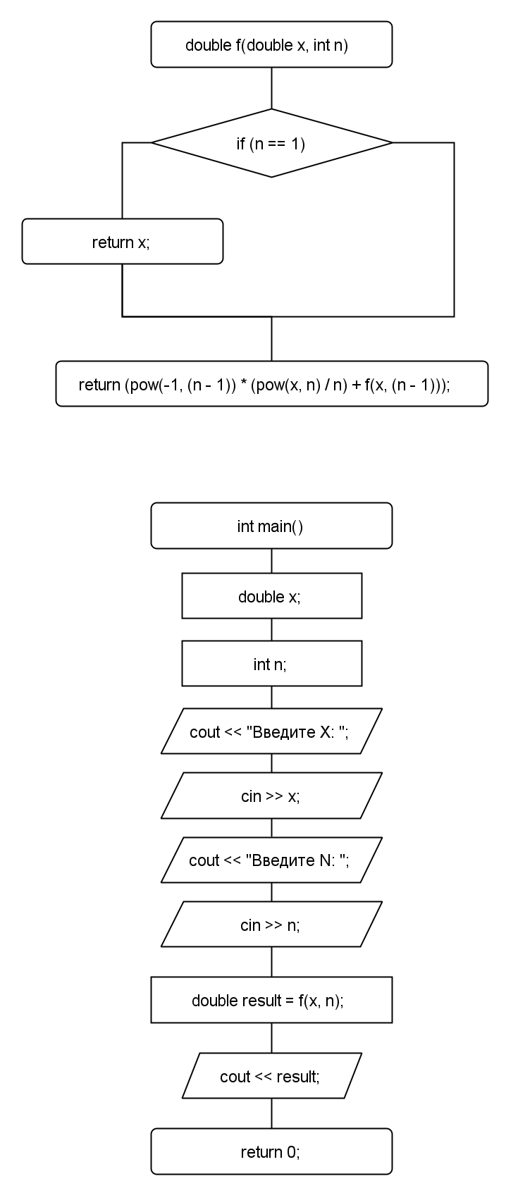

1. Код программы

#include <iostream>

using namespace std;

double f(double x, int n) {

if (n == 1) return x;

return (pow(-1, (n - 1)) * (pow(x, n) / n) + f(x, (n - 1)));

}

int main() {

setlocale(LC_ALL, "Russian");

double x;

int n;

cout << "Введите X: "; cin >> x;

cout << "Введите N: "; cin >> n;

while (n <= 0) {

cout << "N должно быть больше 0.";

cout << "\nВведите N: "; cin >> n;

}

cout << "Приближенный ряд ln(x+1) при x = " << x << " и n = " << n << ": ";

double result = f(x, n);

cout << result;

return 0;

}

1. Результат работы программы

